**LAPORAN**

**ALGORITMA & PEMPROGRAMAN**

**LAPORAN KE-7 | PERTEMUAN ( 7 )**



Disusun oleh :

Nama : Leonard Viffo

NIM : 211011401240

Kelas : 02-TPLE011

**TEKNIK INFORMATIKA**

**UNIVERSITAS PAMULANG**

**TUGAS PENDAHULUAN**

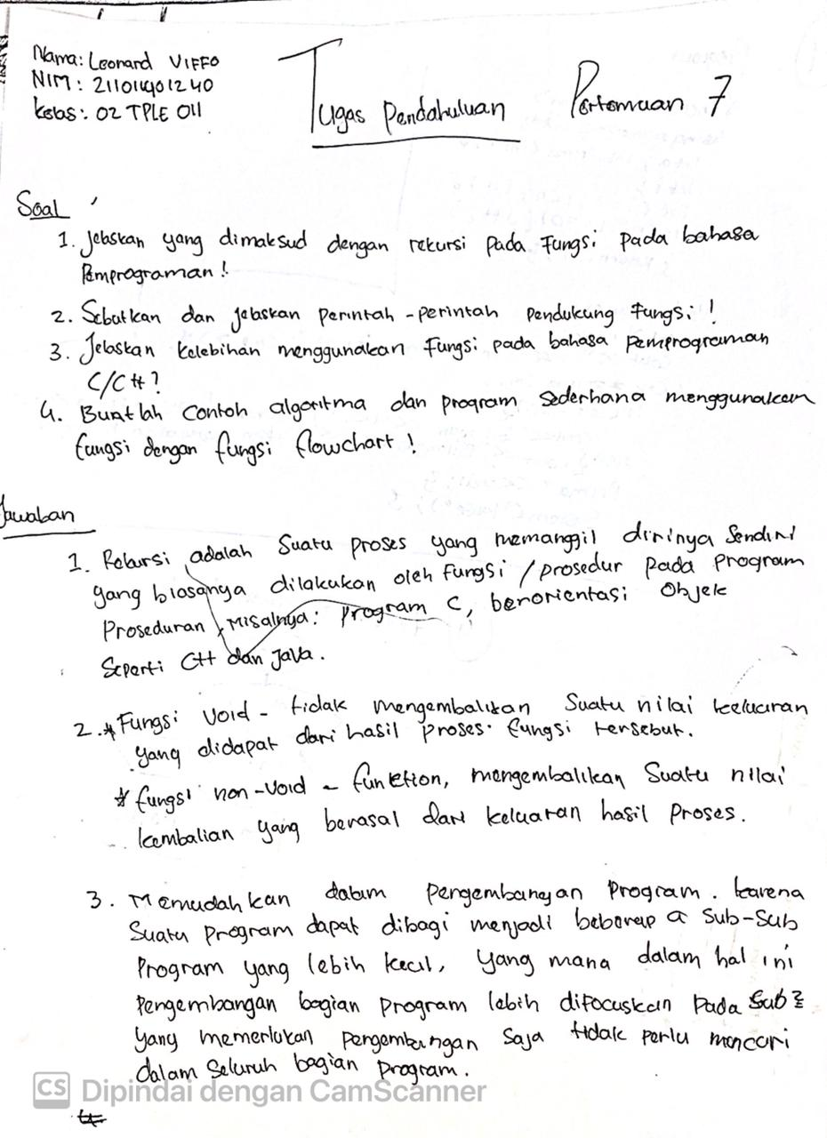

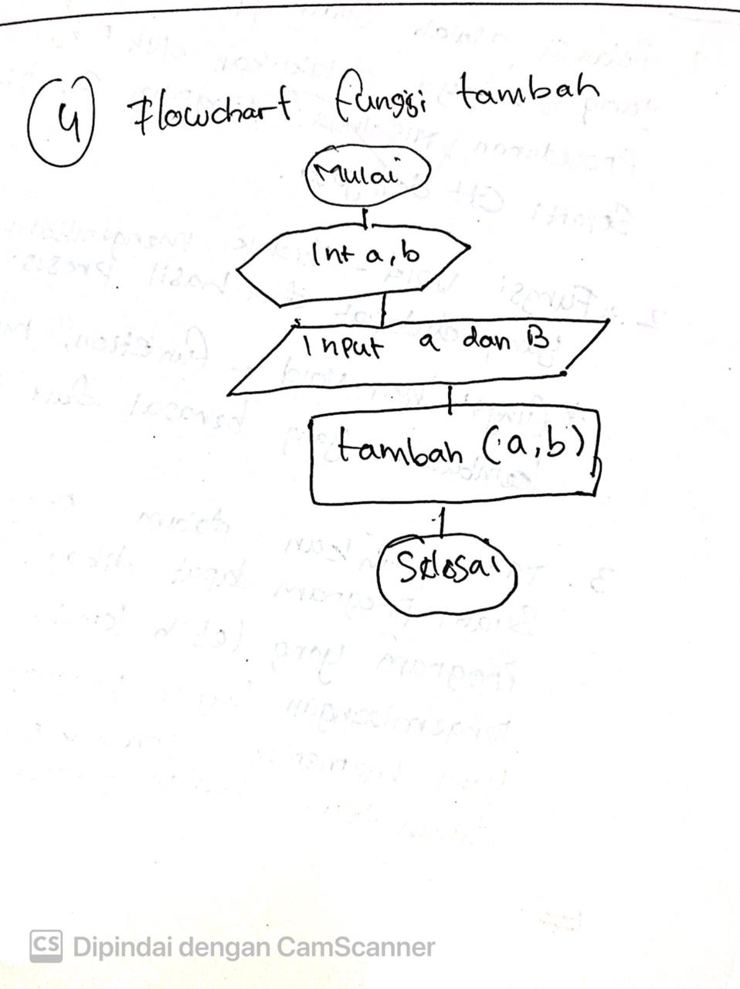

**LATIHAN 7_1**

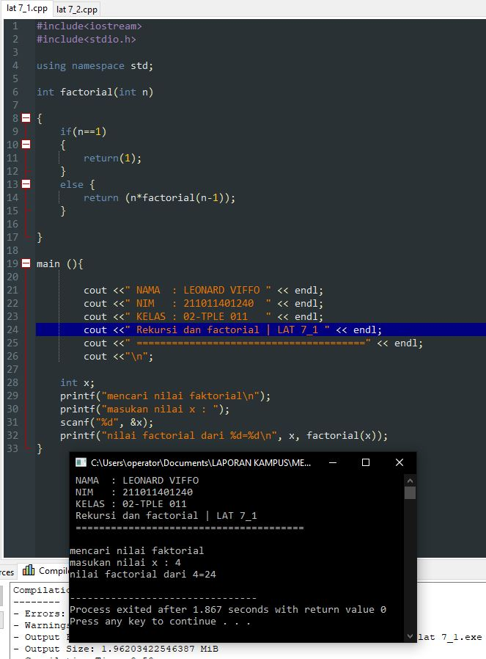

**LATIHAN 7_2**

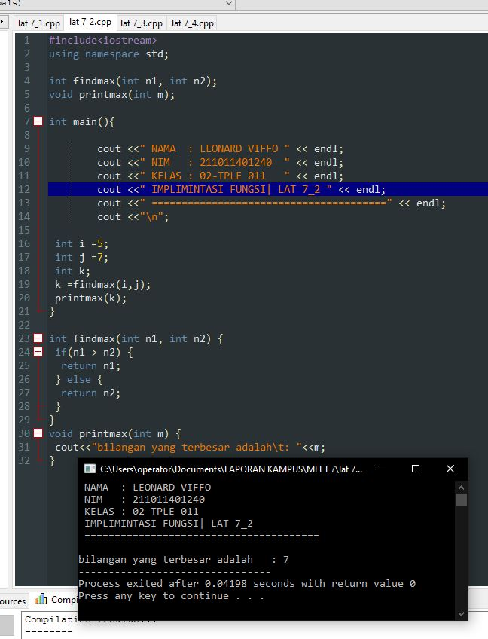

**LATIHAN 7_3**

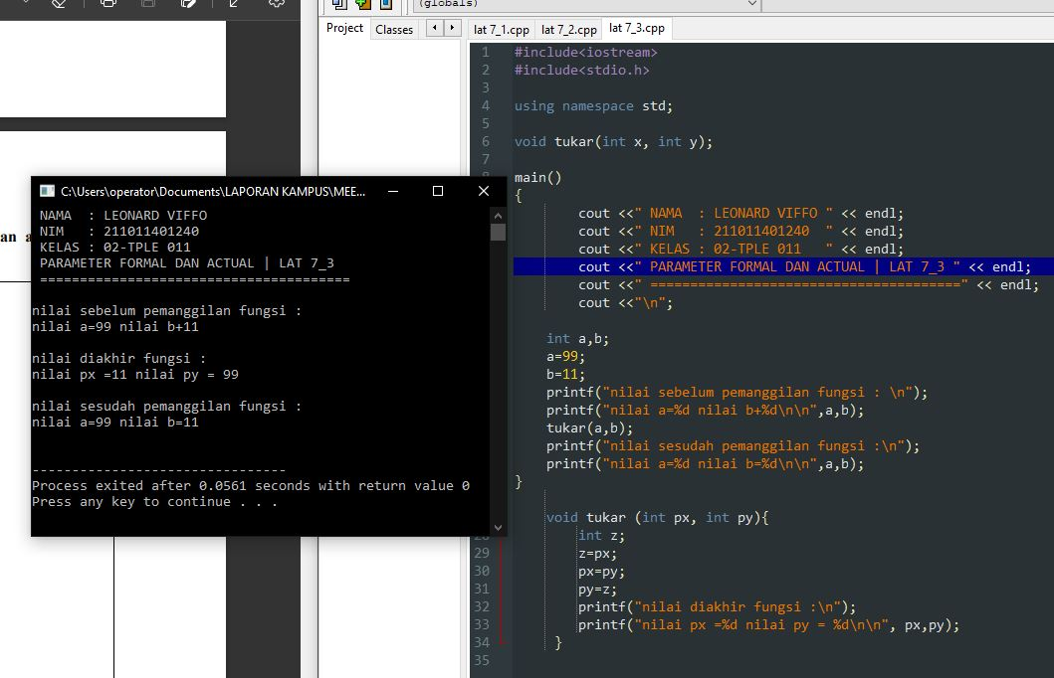

**LATIHAN 7_4**

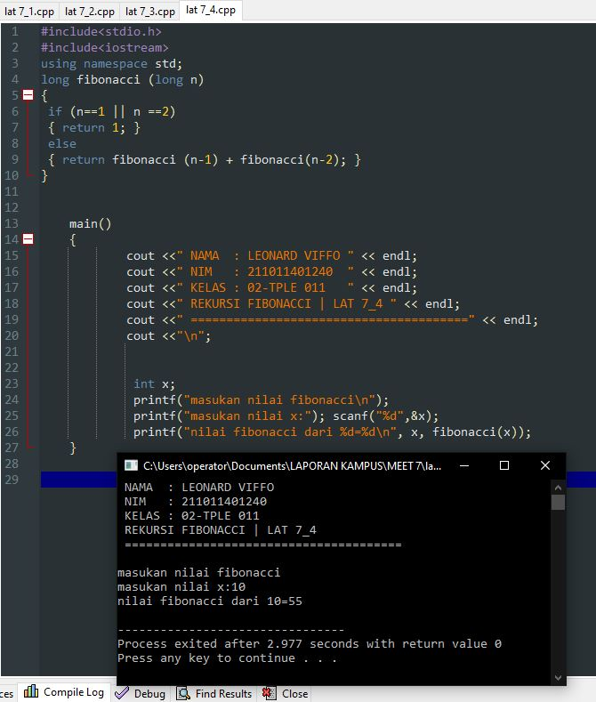

**LATIHAN 7_5**

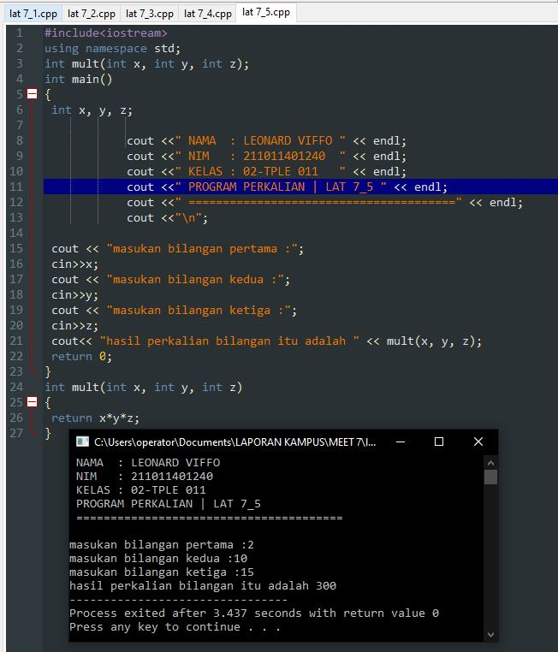

**TUGAS AKHIR**

